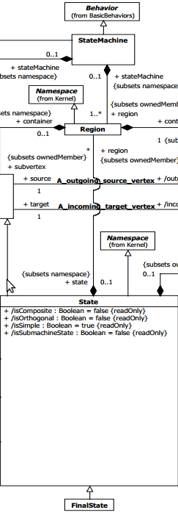
Metrik: Number of simple states (NSS)

Mit der NSS Metrik werden die Zustände gezählt die keine eine eigene Region haben, also nicht zusammengesetzt sind.
Dazu genügt es laut der UML Spezifikation alle Zustände im Diagramm aufzusuchen und nachzusehen ob das Attribut isSimple auf true gesetzt ist.

Meine Implementierung

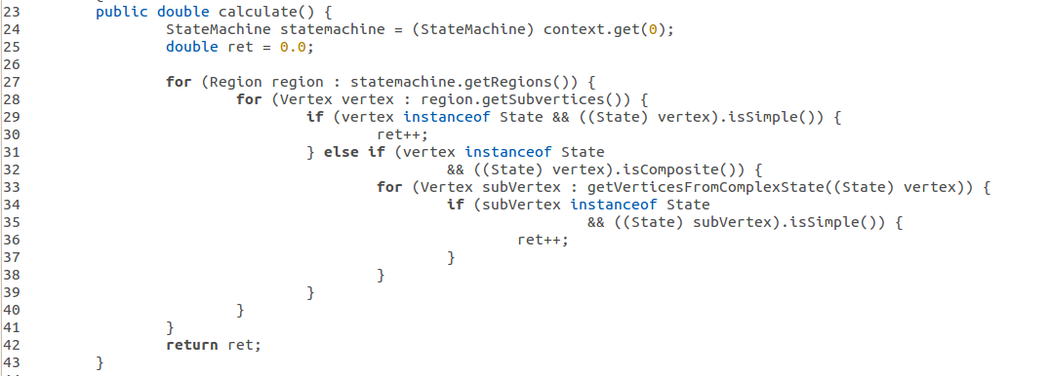

In den beiden for Schleifen in Zeilen 27 und 28 werden Schritt für Schritt alle Vertices aus den Regionen des Zustandsdiagramms durchlaufen.
In Zeile 29 wird dann überprüft ob der gefundene Vertex ein Zustand ist und gegebenenfalls auch ob dieser einfach ist.
Wenn dies der Fall ist wird der Rückgabewert inkrementiert.
Ist der Vertex hingegen ein zusammengesetzter Zustand wird die Hilfsfunktion getVerticesFromComplexState(State) in Zeile 33 benutzt um eine Liste über alle Vertices aus der Region dieses Zustandes zu erhalten und darüber dann wiederum zu testen ob einer davon einfach ist.

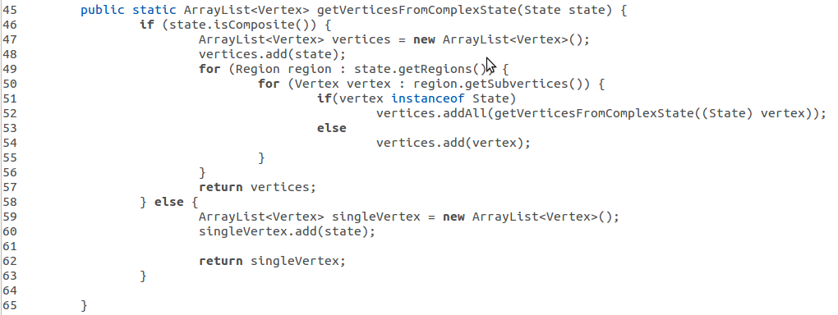
Die Hilfsfunktion getVerticesFromComplexState(State) liefert eine Liste aller Vertices die sich in der Region eines Zusammengesetzten Zustandes befinden sowie mögliche in tieferen Schachtelungen vorkommenden Vertices.
Dazu wird für den Parameter state geprüft ob dieser zusammengesetzt ist (Zeile 46) oder nicht (Zeile 58).
Falls es sich bei state um einen zusammengesetzten Zustand handelt, wird die Liste vertices erstellt (Zeile 47) die Vertex Elemente speichert und state dieser hinzugefügt (Zeile 48).
In den for Schleifen in Zeile 49 und 50 wird über alle Vertices der Regionen von state iteriert und für alle Zustände unter diesen Vertices die Funktion getVerticesFromComplexState rekursiv aufgerufen und deren Rückgabeliste zur aktuellen Liste vertices hinzugefügt.
Alle Vertices die keine Zustände sind werden ebenfalls zu Liste hinzugefügt (Zeile 54).
Diese Liste wird nun in Zeile 57 zurückgegeben.
Falls es sich bei state um keinen zusammengesetzten Zustand handelt wird er in den Zeilen 59 bis 62 selbst in eine Liste eingefügt und danach wird diese einelementige Liste zurückgegeben.
Die Funktion wurde als static implementiert, damit auch die anderen Metriken auf sie zugreifen können.

Anwendungsbeispiel

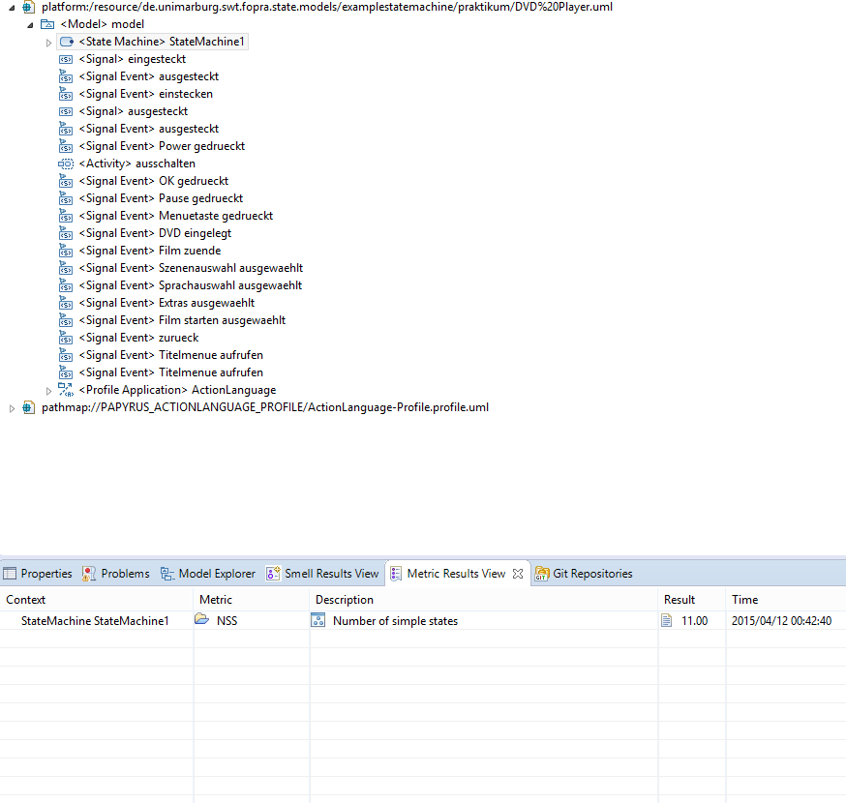
Die Metrik Number of simple states auf das Beispieldiagramm angewendet liefert den Wert 11. Der Wert ergibt sich aus 10 normalen einfachen Zuständen und dem Endzustand.

